OBSERVACIONES 2do. TRIMESTRE 2019 FRACCIÓN IX

Criterio 17. Fecha de salida del encargo o comisión con el formato dd/mes/año

Recomendación: Los dos primeros registros pertenecen al trimestre 2019, por lo que deberán estar reportados en aquel formato.

Criterio 18. Fecha de regreso del encargo o comisión con el formato dd/mes/año

Recomendación: Los dos primeros registros pertenecen al trimestre 2019, por lo que deberán estar reportados en aquel formato.

Corrección: Se han eliminado del segundo trimestre

EVIDENCIA:

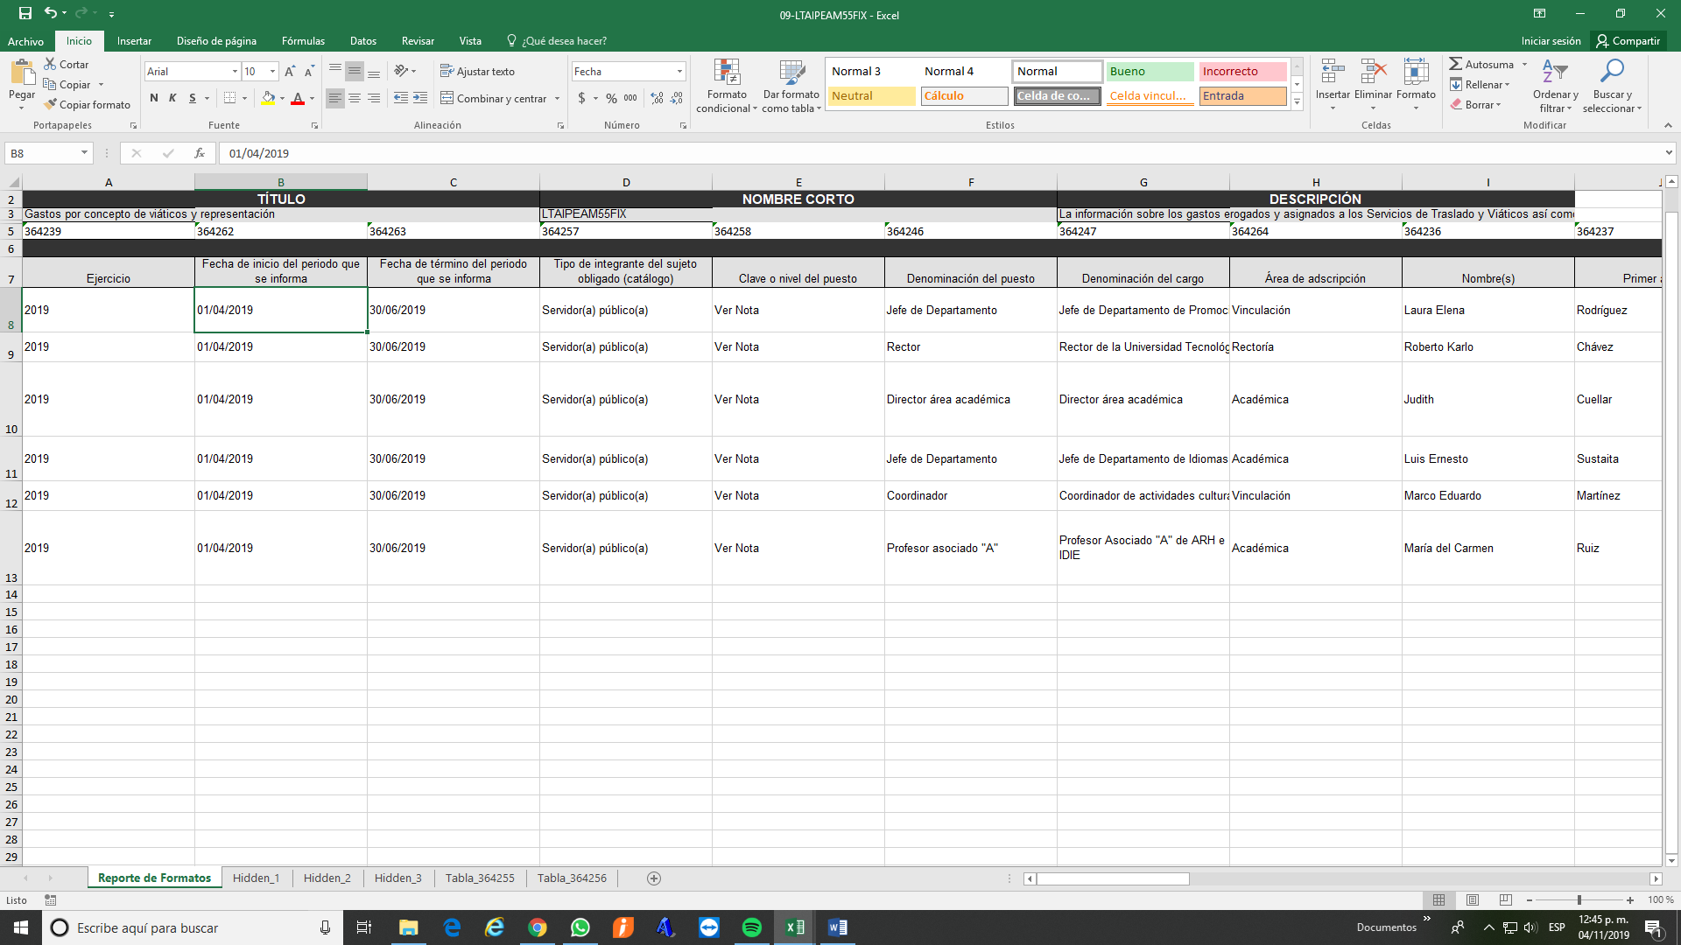

CRITERIO 33. Fecha de validación de la información publicada con el formato dd/mes/año

Requerimiento: Fecha de validación se encuentra dentro del periodo reportado (10/06/2019) lo cual contraviene a lo dispuesto en el artículo 49 de la Ley de Transparencia

Corrección: Se ha corregido la fecha

EVIDENCIA:

